ExamenTD : Physiologie végétale (Durée :01h)
Exercice 01: Calculer le taux de croissance (TCR%) et le vitesse de croissance (VC) en cm/jour d’une plante mesure 10 cm à J0 et 15 cm à J7.
Données :
- Taille à J0 = 10 cm
- Taille à J7 = 15 cm
- Durée = 7 jours
1. Vitesse de croissance (VC)
VC = \frac{15 - 10}{7} = \frac{5}{7} \approx 0,71 \ \text{cm/jour}
2. Taux de croissance relative (TCR)
TCR (\%) = \frac{15 - 10}{10} \times 100 = 50\%
Réponse :
- VC = 0,71 cm/jour
- TCR = 50 %
Exercice 02 : Vous disposez d'une solution mère 100X et devez préparer 500 mL d'une solution 1X.
1. Quel volume de solution mère 100X devez-vous prélever ?
Données :
- Solution mère = 100X
- Solution finale = 1X
- Volume final = 500 mL
1. Volume de solution mère à prélever
Formule :
C_1V_1 = C_2V_2
V_1 = \frac{1 \times 500}{100} = 5 \ \text{mL}
Réponse :
Il faut prélever 5 mL de solution mère 100X.
2. Protocole de préparation
- Prélever 5 mL de solution mère 100X à l’aide d’une pipette.
- Verser dans une fiole jaugée ou un bécher propre.
- Compléter avec de l’eau distillée jusqu’à 500 mL.
- Homogénéiser la solution
Exercice 03: Une racine est placée dans une solution contenant 5 g/L de glucose à 25°C.
Données :
- Concentration externe = 5 g/L de glucose
- Température = 25°C = 298 K
- Masse molaire du glucose = 180 g/mol
1. Pression osmotique (formule de Van’t Hoff)
C = \frac{5}{180} = 0,0278 \ \text{mol/L}
\pi = C R T
\pi = 0,0278 \times 0,082 \times 298 \approx 0,68 \ \text{atm}
Réponse :
La pression osmotique ≈ 0,68 atm

2. Sens du mouvement de l’eau
- Concentration externe = 5 g/L
- Concentration interne = 10 g/L
👉 L’eau passe du milieu le moins concentré vers le plus concentré.
Réponse :
L’eau entre dans la racine.

3. État de la cellule
L’entrée d’eau provoque une augmentation de la pression interne.
Réponse :
La cellule est turgescente.

Exercice 04: voici la figure ci-dessous illustre une phase de processus de croissance .

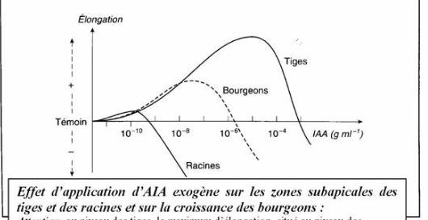
Questions :
1.Qu’est ce qu’elle represente cette figure?
2. Comparez les effets de l’AIA sur la croissance des tiges , bourgeons et des racines. Justifiez pourquoi ces tissus réagissent différemment?.
La figure représente l’effet de l’auxine (AIA) exogène sur la croissance des tiges, des bourgeons et des racines en fonction de la concentration.

2. Comparaison des effets de l’AIA
- Racines : très sensibles à l’AIA, stimulées à faibles concentrations, inhibées à fortes doses.
- Tiges : nécessitent des concentrations plus élevées pour être stimulées.
- Bourgeons : présentent une réponse intermédiaire.
- Justification :
- Les tissus réagissent différemment à cause de leur sensibilité variable à l’auxine, de leur fonction physiologique et de la distribution des récepteurs hormonaux.

